Centar za odgoj i obrazovanje Čakovec šk.god. 2019./2020.

Predmet: Tjelesna i zdravstvena kultura
Učitelj: Santino Debelec
Nastavna tema: vježbe za trbuh

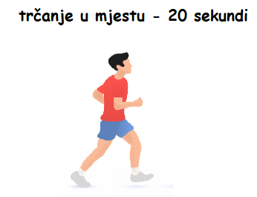
1.

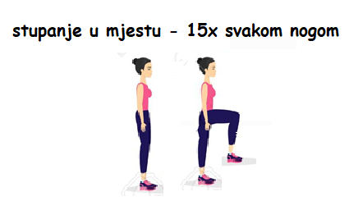
2.

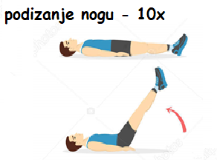
3.

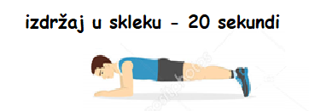
4.

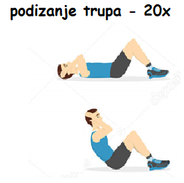
5.

-kad izvedete sve vježbe slijedi pauza od 1 minute, nakon čega se vježbe pod brojem 3., 4. i 5. izvode još jedanput
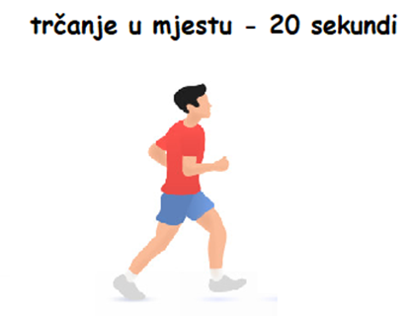
6.

7. Relaksacija- otresi ruke i noge te duboko udahni 10x.

